SỞ GIÁO DỤC VÀ ĐÀO TẠO  TỈNH QUẢNG NAM  ĐỀ CHÍNH THỨC  (Đề gồm có 03 trang) | KỲ THI HỌC SINH GIỎI CẤP TỈNH THPT  NĂM HỌC 2021-2022  Môn thi: SINH HỌC 11 (CHUYÊN)  Thời gian: 180 phút (không kể thời gian phát đề)  Ngày thi: 22/3/2022

Câu 1. (2,0 điểm)
a) Hãy phân biệt hai con đường hấp thu nước ở rễ: Con đường thành tế bào – gian bào và con đường tế bào chất – không bào (về đường đi, tốc độ dòng nước, kiểm soát chất hoà tan).
b) Đai caspari và lớp tế bào nội bì có vai trò gì trong sự vận chuyển nước và muối khoáng?
Câu 2. (2,0 điểm)
Sơ đồ hình 1 mô tả một quá trình sinh lí diễn ra ở một nhóm thực vật tại hai không gian (I), (II).

(1) (2)

CO₂
Canvin
CO₂

(3)
(3)
(4)
(I)
(II)

Hình 1
Hãy cho biết:
a) Tên nhóm thực vật diễn ra quá trình sinh lý trên. Nhóm thực vật trên sống trong điều kiện ngoại cảnh như thế nào?
b) Các chất tương ứng với kí hiệu (1), (2), (3), (4) và không gian tương ứng với kí hiệu (I), (II).
c) Hô hấp sáng có xảy ra phổ biến ở nhóm thực vật trên hay không? Tại sao?
Câu 3. (2,0 điểm)
a) Đường cong nào trong biểu đồ hình 2 dưới đây biểu thị cho các giai đoạn hô hấp trong đời sống của cây? Giải thích. Ứng dụng của hô hấp trong bảo quản các sản phẩm nông nghiệp như thế nào?
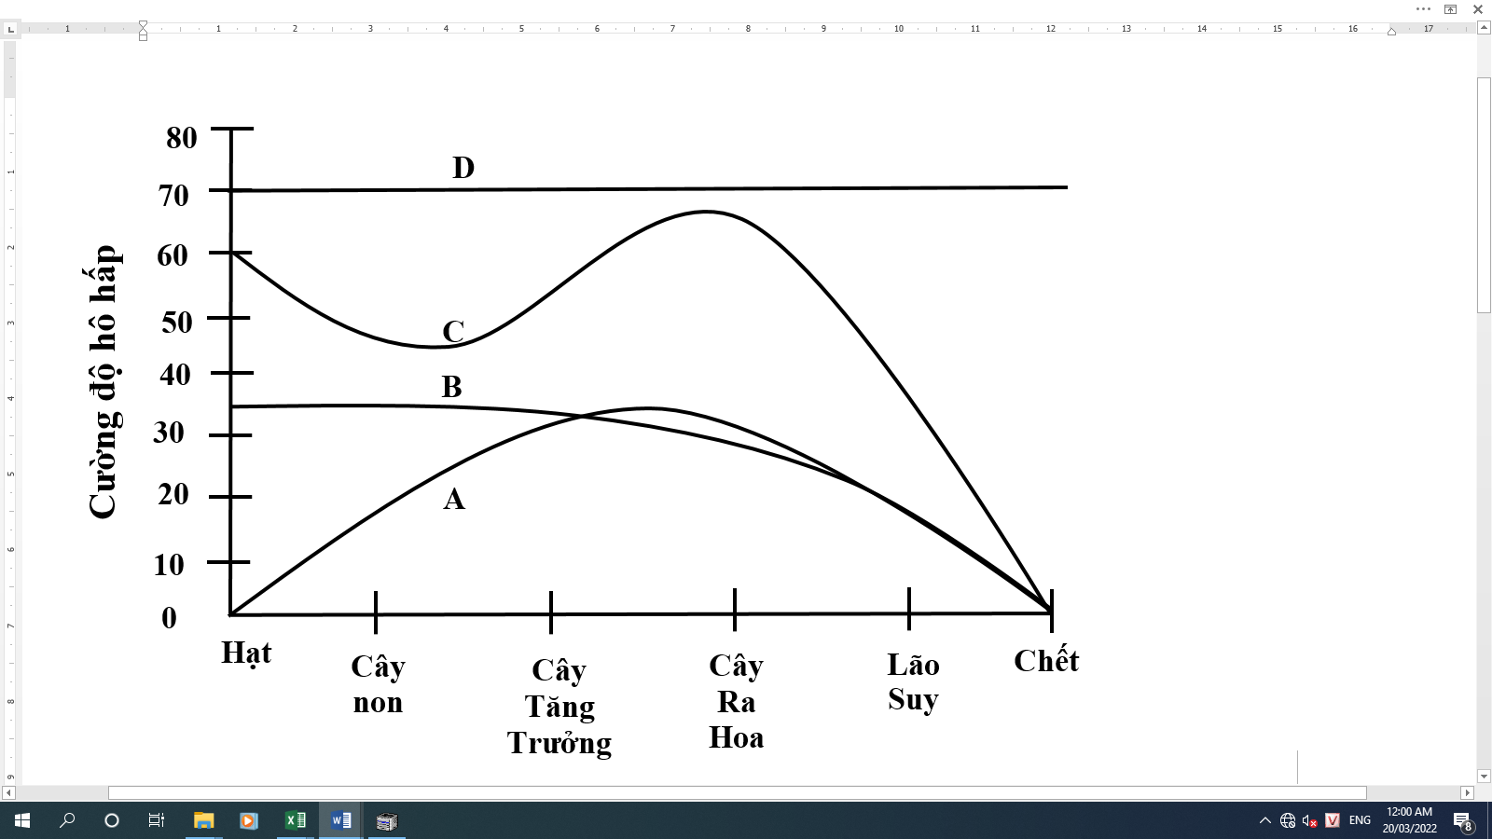
Hình 2
b) Phân biệt hô hấp tế bào và hô hấp sáng ở thực vật về khái niệm, nơi xảy ra, nguồn nguyên liệu, sản phẩm.
Câu 4. (2,0 điểm)
a) Có một loại hoocmôn thực vật được sinh ra chủ yếu ở lá, rễ và được vận chuyển đi khắp cơ thể. Chất này có nhiều trong lá, hạt, củ, chồi đang nảy mầm, trong hạt và quả đang hình thành. Hãy viết tên hoocmôn, vai trò sinh lý của hoocmôn đó.
b) Một cây ngày dài có độ dài ngày tiêu chuẩn là 14 giờ sẽ ra hoa. Xét quang chu kỳ sau: 13 giờ chiếu sáng/ 5 giờ trong tối/ 1 giờ bật sáng trong tối/ 5 giờ trong tối. Cây đó có thể ra hoa trong quang chu kỳ trên được không? Vì sao?
c) Hãy trả lời các ý sau:
- Trình bày cơ chế tạo quả không hạt.
- Cắt hai đỉnh của hai cây hoa hồng, sau đó bôi nhẹ lớp bột chứa axit indol axetic (AIA) lên vết cắt của một trong hai cây. Sau một thời gian quan sát thấy chỉ một trong hai cây mọc chồi nách. Theo em, cây nào mọc chồi nách? Giải thích. Nêu ý nghĩa của biện pháp ngắt ngọn trong sản xuất nông nghiệp?
Câu 5. (2,0 điểm)
a) Hình 3 thể hiện các bộ phận chính của hệ tiêu hóa ở hổ, ngựa và bò. Hãy sắp xếp các hình (I), (II), (III) tương ứng với mỗi loài động vật trên và giải thích.
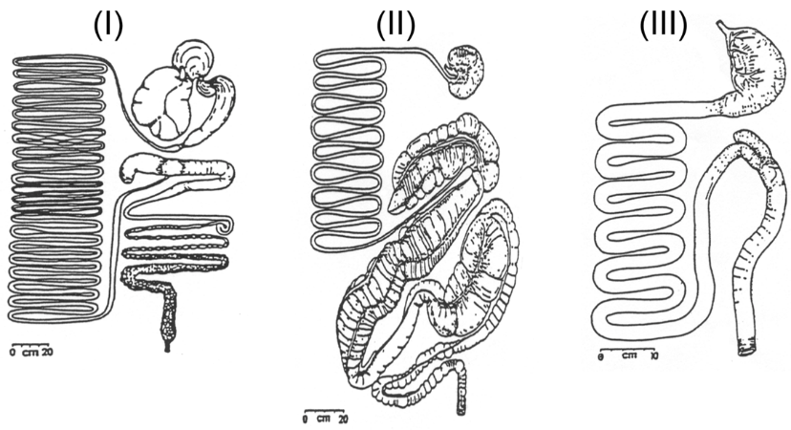
Hình 3

b) Nghiên cứu về quá trình hô hấp của cá chép, ếch, chim sẻ, cá sấu và thỏ. Mỗi đặc điểm hô hấp nào dưới đây tương ứng với những loài động vật kể trên?
A. Áp lực dương được sử dụng giúp không khí đi vào phổi.
B. Phổi được thông khí hoàn toàn trong mỗi chu kì thở.
C. Cơ hoành tham gia thông khí.
D. Phế nang là đơn vị cấu tạo của phổi.
E. Có hiện tượng dòng chảy song song, ngược chiều trong trao đổi khí.
Câu 6. (2,0 điểm)
Cho 4 dạng dị tật tim bẩm sinh ở người (1 - 4) :
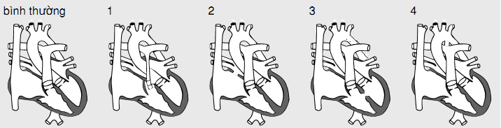
Hình 4
a) Hãy nêu tên gọi tương ứng với 4 dạng dị tật đó.
b) Một bệnh nhi bị tim bẩm sinh có biểu hiện tim đập nhanh, huyết áp tăng cao, thở gấp. Bệnh nhi đó có thể bị dạng dị tật nào trong 4 dạng trên? Giải thích.
Câu 7. (2,0 điểm)
a) Ở người bình thường, khi ăn nhiều đường hay ít đường thì hàm lượng đường trong máu vẫn luôn ổn định. Hãy nêu:
- Tên 2 hoocmôn chính tham gia điều hòa hàm lượng đường huyết.
- Nguồn gốc và chức năng cơ bản của 2 hoocmôn đó.
b) Một người do ăn mặn nên cơ thể đã tiếp nhận một lượng NaCl vượt quá nhu cầu. Hãy cho biết ở người này:
- Huyết áp có thay đổi không? Vì sao?
- Hàm lượng aldosteron trong máu có thay đổi không? Vì sao?
Câu 8. (2,0 điểm)
a) Người ta tiến hành nghiên cứu tác dụng của ba loại thuốc A, B và C đến quá trình truyền tin qua xináp thần kinh - cơ xương ở chuột. Kết quả thí nghiệm cho thấy: sử dụng thuốc A thì gây tăng giải phóng chất dẫn truyền thần kinh (chất trung gian hóa học), sử dụng thuốc B thì gây ức chế hoạt động của enzim axetincolinesteraza và sử dụng thuốc C thì gây đóng kênh canxi ở xinap.
Hãy cho biết các thuốc này ảnh hưởng như thế nào đến hoạt động của cơ xương? Giải thích.
b) Khi con người rơi vào tình trạng căng thẳng, sợ hãi hay tức giận (stress ngắn hạn) thì loại hoocmôn nào của tuyến nội tiết được tiết ra? Nêu cơ chế đáp ứng của hoocmôn đó?
Câu 9. (2,0 điểm)
a) Trong chu trình phát triển ở sâu bướm, thiếu hoocmôn nào thì sự biến đổi sâu thành nhộng và bướm không xảy ra? Giải thích.
b) Viết sơ đồ chu trình sinh trưởng và phát triển của ruồi. Dựa vào chu trình sinh trưởng và phát triển này, diệt ruồi ở giai đoạn nào mang lại kết quả tốt nhất? Vì sao?
c) Ở trẻ em, nếu chế độ dinh dưỡng thiếu iốt kéo dài thì thường có biểu hiện suy dinh dưỡng, trí tuệ chậm phát triển. Giải thích.
Câu 10. (2,0 điểm)
a) Nêu vai trò của hoocmôn FSH và LH trong cơ chế điều hoà quá trình sinh trứng và sinh tinh ở động vật.
b) Động vật có vú có chu kỳ kinh nguyệt không? Giải thích.
c) Nếu người phụ nữ bắt đầu uống Ơstrogen và progesterone ngay sau khi bắt đầu chu kỳ kinh mới sẽ có tác dụng gì tới quá trình rụng trứng? Giải thích.

---------- HẾT ----------

Thí sinh không được sử dụng tài liệu. Cán bộ coi thi không giải thích gì thêm.
Họ và tên thí sinh: …..…………………………………. Số báo danh: ………………

